RIWAYAT HIDUP
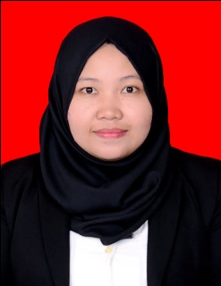
SELVI, Lahir di Garampa, Kecamatan Larompong, Kabupaten Luwu, Provinsi Sulawesi Selatan, pada tanggal 18 September 1994. Selvi adalah anak keempat dari empat bersaudara dari pasangan Bapak Rustam dan Ibu Sirna.
Pendidikan yang pernah ditempuh yakni Sekolah Dasar di SD Negeri 7 Komba, Kecamatan Larompong, Kabupaten Luwu, tamat tahun 2006. Dan melanjutkan ke SMP Negeri 1 Larompong, tamat tahun 2009. Selanjutnya pada tahun yang sama meneruskan sekolah ke SMA Negeri 8 Makassar, tamat tahun 2012. Kemudian pada tahun 2012 melanjutkan pendidikan di Universitas Negeri Makassar pada Fakultas Ilmu Pendidikan Jurusan Pendidikan Luar Biasa Program Studi Strata 1.

